# 개요

## 동향

[Android OS 및 TIZEN]

안드로이드(Android)는 리눅스 커널을 기반으로 구글에서 제작한 스마트폰과 같은 모바일 플랫폼의 운영체제와 미들웨어 및 중요 애플리케이션이 포함된 소프트웨어 집합이다. 구글은 안드로이드 체계에 대해 리눅스 커널의 제너럴 퍼블릭 라이선스(GPL)를 따르고 있으며, 새로운 체계의 버전 공개와 동시에 소스를 공개하고 있다 [1]. 2016년 기준 세계 최다 사용자를 보유한 운영체제로서, 10억명 이상의 사용자를 보유하고 있다.

타이젠(Tizen)은 휴대 전화를 비롯한 휴대용 장치를 주로 하며, TV, 냉장고와 같은 모든 전자기기에 포함을 목적으로 하는 오픈 소스 모바일 운영 체제이다. 타이젠은 리눅스 파운데이션의 리눅스 커널을 기반으로 하며, HTML5 및 C++ 기반으로 만들어진다. 또한 소프트웨어 개발 키트(SDK)를 통해 응용 프로그램을 개발하기 위해 필요한 각종 도구들과 API를 제공한다 [2].

[Wearable]

중소기업 및 스타트업을 기반으로 사회적 약자를 타겟으로 한 어플리케이션 및 서비스제공이 이루어 지고 있다. 특히 어린이, 노인, 장애인들을 위한 어플리케이션은 대부분 웨어러블 디바이스를 활용하여 사용자의 편의 및 안전을 확보하는 것을 타겟으로 한다.

스마트 워치는 웨어러블 플랫폼을 대표하는 디바이스로서, 이미 상당한 시장이 구축되어 있다. 삼성 기어 시리즈, 애플워치 시리즈가 시장을 선도하고 있으며, 최근 안드로이드 기반의 웨어러블 운영체제인 안드로이드 웨어를 기반으로 한 디바이스들이 출시되고 있다.

[Deep Learning 및 비언어 처리]

딥 러닝(deep learning)은 여러 비선형 변환기법의 조합을 통해 높은 수준의 추상화(abstractions, 다량의 데이터나 복잡한 자료들 속에서 핵심적인 내용 또는 기능을 요약하는 작업)를 시도하는 기계학습(machine learning) 알고리즘의 집합으로 정의 되며, 큰 틀에서 사람의 사고방식을 컴퓨터에게 가르치는 기계학습의 한 분야라고 이야기할 수 있다. deep neural networks, convolutional deep neural networks, deep belief networks와 같은 다양한 딥 러닝 기법들이 컴퓨터비젼, 음성인식, 자연어처리, 음성/신호처리 등의 분야에 적용되어 최첨단의 결과들을 보여주고 있다 [3].

비언어 처리를 위한 Deep Learning 알고리즘으로는 Multi-layer Perceptron과 Convolution Neural Network를 사용할 수 있다. 현재 공개되어있는 Dataset으로는 10개의 audio class가 약 8000개가 모여있는 Urban sound 8K와 Youtube의 Aduioset이 공개되어있다.

[청각장애인 의사소통]

청각 장애인의 의사 소통 방법으로는 수화 외에도 구화, 필담 등 다양한 의사 소통 방법들이 존재한다. 하지만 기본적으로 듣지 못함으로 인한 언어 이해력이 청인과 차이를 보여서 대부분 언어발달 장애를 겪고 있다. 이는 학습장애 및 사회 부적응 현상으로 이어질 수 있다 [4].

[Speech to text]

Speech to Text, 즉 STT는 인간의 음성을 인식하여 텍스트로 변경하는 기술이다. IBM의 왓슨, 구글의 Speech API 등 많은 클라우드 서비스들이 음성인식을 통한 텍스트 번형 기술을 제공하고 있다. 음성인식은 기계학습(machine learning)이 도입되면서 인식률은 날이 갈수록 높아지고 있으며, 현재는 빅데이터와 결합하여 단순히 문자로 번역하는 것을 넘어 사람이 원하는 정보를 이해하는 방향으로 발전되고 있다.

[독순술 AI]

음성을 인식하지는 않지만, 음성인식을 보조하기 위해 입모양을 읽어 사람이 하는 말을 인식하는 기술이 연구되고 있다. 현재 구굴의 딥마인드팀에서 개발한 독순술AI 프로그램은 독순술의 전문가들 보다 뛰어난 인식률을 갖고있는 것으로 평가받고있으며 이는 청각장애인의 대화를 돕는 분야에 활용될 것이라고 전망되고 있다.

## 문제정의

[사회적 약자를 위한 서비스]

중소기업 및 스타트업에서 사회적 약자를 위한 어플리케이션이나 서비스를 제공하고 있지만, 수익구조가 불확실하기 때문에 많은 투자가 이루어지고 있지 않다. 특히 대부분의 서비스 및 어플리케이션을 위해 자체 디바이스를 함께 판매하고 있고 이는 사회적 약자에게 또다른 금전적 부담이 될 수 있다.

[청각장애인의 위험상황 인지]

경적, 사이렌, 화재경보 등 많은 위험상황에 대한 알림이 소리를 통해 알려지지만 청각장애인은 이를 인지하지 못한다. 따라서 일반인보다 위험한 상황에 훨씬 더 많이 노출이 되고 위험상황에 적절하게 대처하지 못한다.

[청각장애 발음]

비 장애인들이 말을 배울 때에는 상대방의 발음을 자신의 발음과 비교해 가면서 스스로의 발음을 구축 해 가지만, 청각장애인들은 소리를 듣지 못하므로 정확한 발음을 배우기 어렵다. 청각장애인이 말하는 발음에 대해서 적절하고 정확한 피드백을 줄 수 있는 전문 학교나 교육시스템이 부족하고 시간 및 공간에 대한 제약이 있다.

## 타겟

[청각장애인]

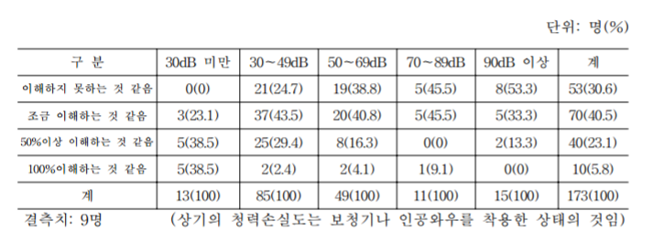

Figure – 청력 손실도 별 자기가 하는 말을 상대방이 이해하는 정도 [5]

Figure 1은 청각장애인의 청력 손실 정도에 따른 발음의 정확성을 나타내는 지표이다. 상대적으로 청각 장애 정도가 심할수록 발음의 정확성 및 의사전달의 정도가 떨어지는 경향을 보이고 있다.

## 가치

[청각장애인의 안전]

청각장애인들은 위험을 알리는 소리를 듣지 못하기 때문에 위험에 노출되기 쉽다. 비언어를 학습시켜 위험에 대한 알림을 줌으로써 청각장애인은 다양한 위험을 인지할 수 있다. 또한 스마트 워치는 항상 어디에서나 소지할 수 있기 때문에 방수가 되지 않는 기존의 기기들보다 더 다양한 상황에 대처할 수 있다.

[청각장애인의 언어학습 도움]

청각 장애인들의 언어 교정을 도움으로써 정확한 발음으로 말하게 하고 또한 독화 능력을 기를 수 있다. 이를 통해 수화를 못하는 비장애인들과의 의사소통도 원활하게 한다.

## 핵심 기술 요소

[위험 소리를 분류하기 위한 Deep Learning]

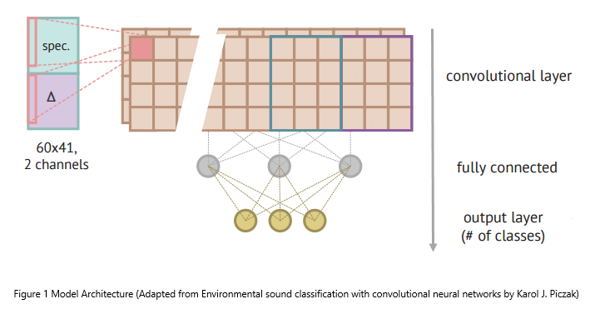

Deep learning을 Sound classification을 위해서 CNN모델을 사용할 수 있다. CNN은 Convolution, Pooling, Fully connected layer, network output layer로 구성되어있다. 보통 image에서 사용되는 모델이지만 sound clip에도 적용이 가능하다. 여러 번의 Convolution과 pulling을 거쳐 얻어진 feature map은 Fully connected layer를 통과하여 Softmax layer을 지나면서 클래스 레이블의 확률을 출력하게 된다. 높은 Accuracy를 구하기 위해 Convolution function의 필터 크기와 레이어의 뉴런 수, 레이어의 깊이를 설정해주고 반복 수, Learning rate를 바꿔가며 최적의 학습 모델을 찾아야 한다.

[국어 발음기호에 따른 구강구조 표현 알고리즘]

국어 발음기호를 input으로 하여 정확한 발음을 도와주기 위한 구강 구조를 표현하는 알고리즘을 개발한다. 알고리즘은 국어 발음기호의 초성, 중성, 종성을 분리하여 입을 벌리는 정도(입술의 모양), 혀의 위치 등을 결정한다.

|  |  |  |  |  |  |
| --- | --- | --- | --- | --- | --- |
| 구분 | 입술소리 | 혀끝소리 | 구개음 | 연구개음 | 목청소리 |
| 예사소리 | ㅂ | ㄷ, ㅅ | ㅈ | ㄱ | ㅎ |
| 거센소리 | ㅍ | ㅌ | ㅊ | ㅋ |  |
| 된소리 | ㅃ | ㄸ, ㅆ | ㅉ | ㄲ |  |
| 비음 | ㅁ | ㄴ |  | ㅇ |  |
| 유음 |  | ㄹ |  |  |  |

Figure – 자음의 분류, 국립국어원 [0]

|  |  |  |  |  |
| --- | --- | --- | --- | --- |
|  | 전설 모음 | | 후설 모음 | |
| **평순** | **원순** | **평순** | **원순** |
| 고모음 | ㅣ | ㅟ | ㅡ | ㅜ |
| 중모음 | ㅔ | ㅚ | ㅓ | ㅗ |
| 저모음 | ㅐ |  | ㅏ |  |

Figure – 모음의 분류, 국립국어원 [0]

Figure2, 3은 국립국어원에서 제공하는 자음 및 모음의 발음 분류 이다. 위와 같은 발음 분류를 기초로 하여 음의 동화, 경음화, 음의 첨가 등 표준 발음법을 고려하여 알고리즘을 개발한다. 개발한 알고리즘을 통해 구강 구조를 애니메이션을 활용하여 보여줌으로서 청각장애인이 정확한 발음 방법을 익힐 수 있다.

[다수의 클라이언트요청을 처리하기 위한 어플리케이션 서버 관리]

어플리케이션과 어플리케이션 서버 사이에 발생하는 transaction자체의 오버헤드는 크지 않지만 음성 데이터를 여러 Layer를 갖는 딥러닝을 통해 분류하는데 걸리는 시간이 걸리기 때문에, 다수의 사용자가 동시에 서버에 음성 데이터 분석 리퀘스트를 보낼 경우 동시에 요구사항을 적절하게 처리하여야 한다. 개발단계에서는 전통적인 개발 방법인 입출력 다중화, 또는 프로세스 생성 방식, 또는 쓰레드 풀링 방식을 통해 서버-클라이언트 간 소켓 연결을 사용한다.

사용자가 많아져 전통적인 소켓 방식으로 정상적인 서비스가 불가능 할 경우 epoll((이벤트 기반 입출력 처리 소켓 연결 방식)을 사용한다. Epoll은 대규모의 서비스에서 사용하는 클라이언트 서버 연결 방식으로서 백만 천만 단위의 사용자 까지도 동시에 처리할 수 있다.

# 기존 사례 분석

## 청각장애 보조 앱 by KAIST



Figure Figure

KAIST에서 만든 청각장애 보조 앱은 주변 소리에 반응하여 진동 또는 섬광을 이용하여 사용자에게 알려주어 상황에 대처 할 수 있도록 해준다. 이 어플리케이션은 사용자에게 소리 크기를 시각적으로 보여주기는 하지만 그 소리가 어떤 소리인지 알려주지 않는다.

## Accent clear



Figure Figure

구강 구조와 혀 모양을 시각적으로 보여주어 특정 발음을 교정하고 발음할 수 있도록 도와주는 어플리케이션이다. 각 발음 마다 구강의 움직임을 애니메이션으로 보여주고 마이크를 이용해 사용자가 옳은 발음을 하였는지 체크하여 준다.

## 인사이트 및 차별성

본 어플리케이션은 소리의 크기만으로 사용자에게 알림을 주는 것이 아니라 Machine Learning을 이용하여 사용자의 주변 소리를 분석해 그 소리가 어떤 소리인지 Text로 시각화하여 준다. 현재 어플리케이션이 지원하지 않지만, 사용자는 자신이 원하는 분류 Label을 직접 등록하고 그 label에 대해 사용자들의 참여를 이용해 해당 데이터를 모아 분류의 폭이 넓어지게 된다.

또한 청각장애인들의 발음을 도와줄 수 있다. 특정 단어를 소리내는 구강 구조를 그래픽으로 보여주고 이를 통해 청각장애인이 단어를 발음했을 때 일치 여부를 STT(Speech to Text)를 이용하여 알려준다. 이는 청각장애인의 발음 교정 및 발성 연습을 도울 수 있다.

# 개발 내용

## 목표

본 소프트웨어는 다음과 같은 개발 목표를 갖는다.

[청각장애인의 위험상황 인지율 향상]

청각장애인은 본 어플리케이션 및 시스템을 사용함으로서 위험상황이 발생하였을 때, 기존보다 빠르고 정확하게 위험상황을 인지하고 적절한 대처를 할 수 있다.

[지속적으로 발전 가능한 시스템]

사용자들은 본 어플리케이션 및 시스템의 발전에 직접적으로 기여할 수 있다. 특히 위험 소리를 분류하기 위한 training data set에 새로운 데이터를 추가할 수 있기 때문에, 사용자의 참여가 비교적 빠르게 시스템 발전에 기여할 수 있고, 사용자는 이를 체험할 수 있다.

[청각장애인의 국어 발음 교정 및 연습 도움]

청각장애인이 올바른 국어 발음을 연습, 교정 할 수 있도록, 시각적 보조 자료를 보여준다.

## 주요 feature

사용자 feature

|  |  |
| --- | --- |
| Feature | Description |
| 소리 설정 | 분류 받기를 원하는 소리를 설정한다. |
| 발음교정 | 원하는 발음을 선택하여 해당발음을 교정한다. |
| 분류 소리 추가 요청 | 분류되기를 원하는 소리를 요청한다. |

개발자 feature

|  |  |
| --- | --- |
| Feature | Description |
| 소리 데이터 관리 | 악의적으로 추가된 소리 데이터의 제거와 모인 데이터들에 대한 training을 관리한다. |
| 라벨 관리 | 사용자가 임의로 추가한 라벨에 대한 병합/삭제 등을 관리한다. |

## Use case //USE CASE 7장으로



|  |  |
| --- | --- |
| Use case 1 |  |
| User case title | 위험 소리 알림 |
| Actor name | 청각장애인 |
| Text descriptions | 위험소리를 분류하여 시각정보로 보여줍니다. |
| Preconditions | 청각장애인은 어플리케이션에 접속하여 있다. |
| Basic path | 1. 사용자는 알림 받기를 원하는 소리 Label을 선택한다. 2. 데시벨의 Thresh hold를 설정한다. 3. 일정 데시벨 이상 감지되었을 경우 어플리케이션은 서버로 데이터를 전송한다. 4. 서버는 데이터를 분석하고 사용자가 설정한 Label일 경우 어플리케이션에 알린다. 5. 어플리케이션은 사용자에게 시각 정보로 알린다. |
| Alternative paths | 3a) 서버에 데이터를 보내지 못한 경우   1. 사용자에게 데이터 전송을 하지 못했음을 알린다. 2. 문제 해결이 되었을 경우 사용자에게 알린다.   4a) 어플리케이션이 서버로부터 알림을 받지 못한 경우   1. 어플리케이션은 사용자에게 서버와의 연결에 문제가 생겼음을 알린다. 2. 문제 해결이 되었을 경우 사용자에게 알린다. |
| Post conditions | 사용자는 분류된 정보를 알림 받는다. |

|  |  |
| --- | --- |
| Use case 2 |  |
| User case title | 발음교정 |
| Actor name | 청각장애인 |
| Text descriptions | 사용자가 원하는 발음의 구강 구조를 보여준다. |
| Preconditions | 청각장애인은 어플리케이션에 접속하여 있다. |
| Basic path | 1. 사용자는 발음 학습을 원하는 단어를 입력한다. 2. 해당 단어 발음 시 구강구조를 보여준다. 3. 사용자는 해당 발음을 따라한다. 4. 어플리케이션은 사용자의 발음에 대해 feedback을 준다. |
| Alternative paths | None |
| Post conditions | 사용자의 발음을 확인하고 Feedback 을 준다. |

|  |  |
| --- | --- |
| Use case 3 |  |
| User case title | 소리 데이터 추가 |
| Actor name | 청각장애인 |
| Text descriptions | 사용자는 어플리케이션이 분류하기를 원하는 소리를 요청한다. |
| Preconditions | 청각장애인은 어플리케이션에 접속하여 있다. |
| Basic path | 1. 사용자는 어플리케이션이 분류하길 원하는 소리 라벨을 입력한다. 2. 해당 라벨에 대한 소리데이터를 서버에 전송한다. 3. 서버는 받은 데이터를 저장한다. |
| Alternative paths | 2a) 데이터 전송에 실패하였을 경우   1. 어플리케이션은 데이터 전송이 실패했음을 사용자에게 알린다. 2. 문제가 해결되었을 경우 데이터를 재전송한다. |
| Post conditions | 서버로 전송된 데이터를 저장한다. |

|  |  |
| --- | --- |
| Use case 4 |  |
| User case title | 데이터 트레이닝 |
| Actor name | 데이터 매니저 |
| Text descriptions | 데이터 매니저는 서버에 전송된 데이터를 학습시킨다. |
| Preconditions | 학습 서버에 사용자의 데이터가 저장되어 있다. |
| Basic path | 1. 전송 받은 데이터를 확인한다. 2. 기존 training data set에 데이터를 추가한다. 3. 새로운 training data set을 학습 시킨다. 4. 분류 서버에 새로운 training data를 전송한다. |
| Alternative paths | None |
| Post conditions | 서버로 전송된 training data를 저장한다. |

# 설계

## 전체 시스템 구조

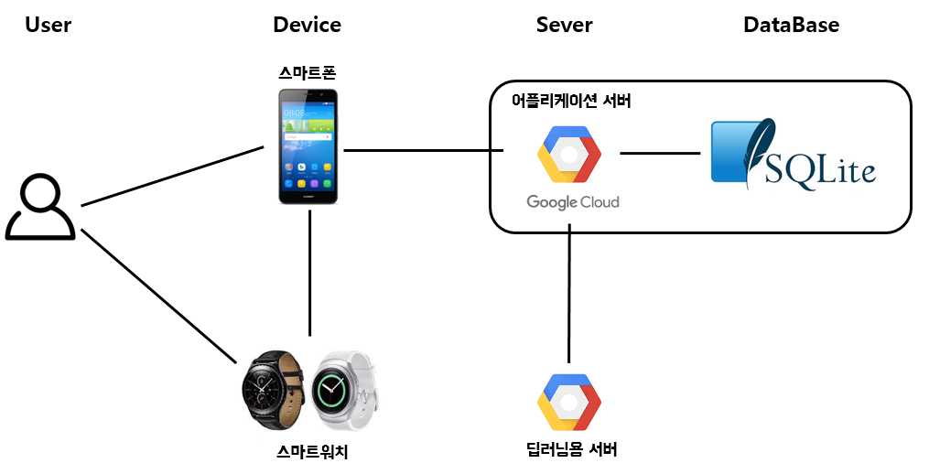

Figure . 전체 시스템 구성도

전체 시스템 구조는 위의 figure 1 과 같다. 사용자는 스마트워치 또는 스마트폰을 통하여 위험소리를 감지할 수 있다. 스마트워치가 페어링 되지 않은 상태에서 사용자가 스마트폰을 통해 본 서비스를 시작하면, 스마트폰은 백그라운드 서비스로 마이크를 통해 주변 소리를 듣기 시작한다. 특정 데시벨을 넘어가는 소리가 감지되면, 스마트폰은 이후 3초간의 소리를 스트리밍으로 어플리케이션 서버에 보낸다. 이 후 서버에서는 스마트폰에서 전송 된 소리가 위험 소리인지 판단한다. 만약 위험 소리라면, 어떠한 라벨링에 속하는 소리인지 판단한다. 예를 들어 소리가 자동차경적에 해당할 때, 서버는 스마트폰으로 이 소리가 자동차 경적 소리라는 것을 스마트폰에 알리고, 스마트폰은 진동과 함께 자동차 이미지를 화면에 띄운다. 이러한 동작 과정은 아래 그림9와 같다.

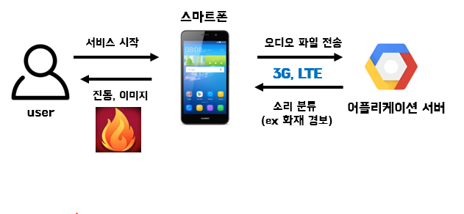

Figure 9 – 스마트폰을 사용해 위험 소리를 감지하는 경우

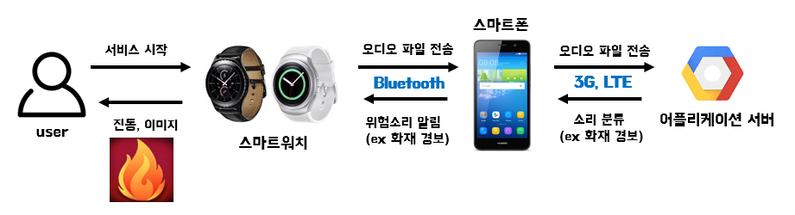

Figure 10 – 스마트 워치를 사용하는 경우.

스마트 워치를 사용하는 경우 동작과정은 위의 그림 2와 같다. 스마트 워치를 통한 사용자가 스마트 워치를 통해 본 서비스를 시작하면, 스마트 워치가 스마트폰 대신 주변 소리를 듣기 시작한다. 특정 데시벨이 넘어가는 소리가 감지되면, 스마트 워치가 이후 3초간의 소리를 듣고 스마트폰으로 오디오파일을 전송한다. 스마트폰은 오디오 파일을 어플리케이션 서버로 전송한다. 어플리케이션 서버는 소리가 위험소리로 판단되면 스마트폰으로 이를 알리고, 스마트폰은 이를 다시 스마트 워치로 알린다. 스마트 워치는 진동을 울림과 동시에 사용자가 어떠한 위험소리인지 인지할 수 있도록 위험소리와 관련된 이미지를 출력한다.

스마트폰은 위험 소리를 감지하는 기능 이외에도 청각장애인의 발음학습을 도와주는 학습기능이 포함되어 있다. 사용자가 스마트폰 어플리케이션에 단어를 입력하면, 입력한 단어의 발음방법을 애니메이션을 통해 보여준다. 사용자가 직접 단어를 발음하면 스마트폰에서는 이를 글자로 출력하여 어느 부분에서 발음이 정확하지 않은 지 피드백을 해준다.

SQLite는 데이터베이스로 유저 정보, 라벨링 정보 등을 가지고 있어서 어플리케이션 서버의 로그인 기능과 데이터학습 기능들을 돕는다. 다만, 많은 정보를 저장할 필요가 없으므로 MySQL과 같은 데이터베이스에 비해 비교적 가벼운 SQLite를 사용하였다.

## SW Architecture

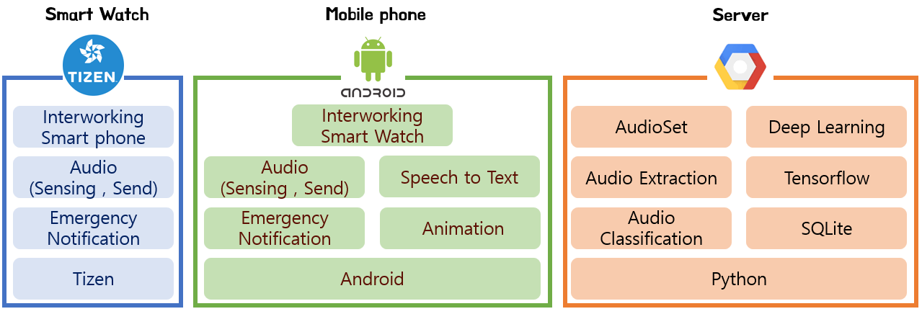

Figure . 전체 SW 구성도

구글 클라우드 서버는 딥러닝 툴인 Tensorflow를 사용해서 위험소리를 분류해 낼 수 있도록 오디오데이터를 가지고 학습한다. 학습에 사용되는 데이터는 AudioSet에서 제공되는 오디오데이터를 이용한다. 다만, AudioSet에서는 직접적인 오디오데이터를 제공하지 않고 Youtube id, 라벨링 같은 정보만을 제공하기 때문에 Youtube 영상에서 필요한 소리데이터를 추출하는 것이 필요하다. 소리데이터를 추출하는 것 역시 서버를 통해 이루어지며 라벨별로 소리데이터를 추출한다. SQLite에는 위험 소리에 관련한 라벨링(화재경보, 자동차경적 소리 등)들이 저장되어 있다. 구글 클라우드 서버는 안드로이드로부터 오디오데이터를 받을 시에 안드로이드로 오디오데이터에 관한 라벨링 정보를 돌려준다.

안드로이드에서는 주변 소리를 듣다가 소리가 특정 데시벨 이상으로 높아지면 서버로 전송한다. 서버로부터 오디오데이터의 라벨 정보를 받으면 라벨에 따라 사용자에게 위험을 알린다. 안드로이드가 스마트워치와 연동되어 사용할 때는 스마트워치로부터 받은 오디오를 그대로 서버로 전송하고, 서버로부터 받은 라벨결과를 스마트워치로 전송한다.

안드로이드에서는 Speech to Text를 통해 음성을 문자로 변형하고, 사용자가 입력한 단어를 가지고 애니메이션을 만들어 보여주는 기능 또한 포함한다. 애니메이션을 만들 때에는 정확히 발음하기 위한 구강구조를 보여주는 알고리즘을 개발하여 사용한다.

타이젠에서는 안드로이드에서와 마찬가지로 주변 소리를 듣다가 소리가 특정 데시벨 이상으로 높아지면 오디오데이터를 전송한다. 다만, 스마트워치는 3G와 LTE가 안되는 기기가 있을 수 있으므로 블루투스를 통해 안드로이드로 데이터를 전송한다. 안드로이드로부터 오디오에 관한 라벨링을 받으면 라벨링에 매칭되는 사진을 띄우고 진동을 발생시킨다.

## List of Components

|  |  |  |
| --- | --- | --- |
| Type | Component Name | Description |
| New | Tensorflow | 데이터 학습 및 분류에 이용 |
| New | Tizen API | 스마트 워치 어플리케이션 개발 위해 사용 |
| New | Android API | 스마트폰 어플리케이션 개발 위해 사용 |
| New | SQLite | 새로운 라벨, 사용자 정보 저장 |
| New | Speech to Text API | 청각장애인의 발음 교정 및 피드백을 위해 사용 |

# 개발 관리

## 개발 환경 및 언어

|  |  |  |  |  |
| --- | --- | --- | --- | --- |
|  | Framework | Language | OS | Tool |
| Server  (어플리케이션 서버) | Google Compute Engine | Python | Linux Ubuntu 14.04 LTS | VIM 및 vi 플러그인 |
| Server  (딥러닝용 서버) | Google Compute Engine | Python | Linux Ubuntu 14.04 LTS | VIM |
| Application-안드로이드 | Android Studio | Java | Linux | Android Studio |
| Application- 타이젠 | Tizen Studio | C/C++ | Tizen | Tizen Studio |

## Framework 활용 및 운영방안

|  |  |
| --- | --- |
| Framework | 활용방안 |
| Server  (어플리케이션 서버)  Google Compute Engine | 가입한 사용자 관리  소리 파일을 분류하여 라벨 도출  추가된 라벨에 대한 소리 데이터 축적 |
| Server  (딥러닝용 서버)  Google Compute Engine | 소리 데이터를 딥러닝을 이용한 트레이닝 시키는 데 사용 |
| Application-  안드로이드  Android Studio | 소리를 서버로 스트리밍  위험 소리 발생 시, 라벨 및 이미지 출력  Frame Animation 을 이용하여 발음을 교정하는 구강 구조 영상을 보여준다. |
| Application-  타이젠  Tizen Studio | 소리를 서버로 스트리밍  위험 소리 발생 시, 라벨 및 이미지 출력 |

## 리스크 분석 및 회피 방안

|  |  |  |
| --- | --- | --- |
| Risk Type | Possible Risk | Solution |
| Server | 다수의 클라이언트 동시에 작업을 요청할 때, 스케줄링 문제가 발생한다. | 시스템 개발단계에서는 얼마나 많은 사용자가 서비스를 이용할 지 정확하게 예측하기 힘들기 때문에, 전통적인 개발 방법인 입출력 다중화, 또는 프로세스 생성 방식, 또는 쓰레드 풀링 방식을 통해 서버-클라이언트 간 소켓 연결을 사용한다.  사용자가 많아져 전통적인 소켓 방식으로 정상적인 서비스가 불가능 할 경우 epoll((이벤트 기반 입출력 처리 소켓 연결 방식)을 사용한다. |
| 서버에 업무가 집중되면 속도가 느려지는 문제가 발생한다. | 딥러닝용 서버를 개별적으로 구축하여 업무를 분담한다. |
| Client | 소리 분류에 시간이 걸려 알람이 즉각적으로 가지 않을 수 있다. | 일정 데시벨 이상일 때, 진동으로 먼저 알람을 준다. |
| 추가한 라벨에 대한 데이터가 쌓이는 동안 정확도가 떨어질 수 있다. | 추가된 라벨은 관리자가 관리하도록 한다. |
| 정확하지 않은 데이터들이 신뢰도를 떨어뜨릴 수 있다. | 관리자가 트레이닝에 방해되는 데이터들은 따로 관리하도록 한다. |
| Project Management | 일정 내에 주어진 업무를 끝내지 못할 수 있다. | 팀워크를 발휘하여 서로 못 끝낸 팀원을 도와준다. |
| Tizen의 제약 사항으로 프로젝트에 제한이 생길 수도 있다. | 멘토님과 회의를 통해 타이젠 관련 구현사항을 관리한다. |

* 1. 개발 일정 (주요 Feature 에 기반한 Iteration 정의)

|  |  |  |
| --- | --- | --- |
| Iteration | Feature | Task Description |
| Iteration 1  3/13~3/27 | 소리를 분류하기 위한 프로토타입 서버 개발 | 구글 클라우드와 Tensorflow를 이용한 서버환경 구성 |
| Urban Sound의 데이터셋을 이용한 머신러닝 |
| 안드로이드의 소리 스트리밍을 수신 |
| Iteration 2  3/28~4/11 | 프로토타입의 안드로이드 어플리케이션 개발 | 안드로이드 스튜디오 및 환경설정 세팅 |
| 마이크를 통해 들리는 소리를 서버로 스트리밍 |
| 간단한 어플리케이션 GUI 구현 |
| Iteration 3  4/27~5/11 | 스마트폰 비언어 처리 기능 | 백그라운드 서비스 구현 |
| 스마트 폰 어플리케이션 GUI 개발 |
| 스마트워치에서 스마트폰으로 소리 스트리밍 |
| 소리의 데시벨이 임계값을 넘었을 때, 오디오 파일 서버로 전송 |
| 오디오 파일을 딥러닝 서버에서 라벨화 |
| Iteration 4  5/12~5/19 | 스마트폰/스마트워치를 통한 알람 | 서버에서 라벨화된 소리를 어플리케이션을 통해 진동으로 알림 |
| 새로 추가된 라벨 관리 | 사용자가 임의로 추가한 라벨을 관리자가 서버에서 관리 |
| Iteration 5  5/20~6/4 | 스마트폰 발음 교정 기능(1) | 발음과 혀의 위치 및 입술 모양 매핑 |
| 스마트폰 발음 교정 기능(2) | 이미지를 통한 발음 animation제작 |
| Frame animation을 위한 이미지 제작 |
| 사용자 참여의 소리 학습기능 구축 | 사용자가 직접 소리를 녹음하고 서버로 전송할 수 있도록 안드로이드 GUI 제작 |
| 서버에서 사용자들의 소리를 라벨링별로 오  디오파일로 저장 |
| 사용자들의 소리데이터가 자동으로 서버에 반영되도록 구축 |
| Iteration 6  6/4~6/11 | 비언어 인식 기능 개선 | AuidoSet의 데이터셋을 이용해 비언어 인식 성능을 개선 |
| 사용자들의 참여로 발생하는 데이터를 이용한 소리 인식 |
| 사용자 인터페이스 개선 | 안드로이드의 로딩화면 적용 및 화면 개선 |
| 위험소리 신뢰도를 물결을 통해 표시 |
| 스마트워치에서의 UI 개선 |
| Demo 및 Error 수정 | 데모시나리오 테스트 및 데모에서 발견되는 에러 수정 |

* 1. 소스코드 관리 및 CI툴 운영 방안

|  |  |
| --- | --- |
| Tool | 운영방안 |
| Github | 1. Commit 전, 반드시 pull을 받아서 코드를 최신으로 유지한다. 2. 같은 시간에 한 파일을 두 명 이상이 작업하지 않도록 역할을 분배한다. 3. IDE가 생성하는 설정 파일은 push하지 않는다.    1. Visual Studio: Debug, Release, *.sdf    2. PyCharm: .idea    3. Eclipse: .classpath, .project |
| Slack | 1. Github에 commit message설명하기 긴 부분은 Slack을 통해 팀원들에게 알린다. 2. 팀원들간의 동의나 합의가 필요한 부분을 합의하는데 사용한다. |

* 1. Code Convention

|  |  |  |
| --- | --- | --- |
| Category | Category | Description |
| 공통 | variable name | 변수 이름은 담고 있는 내용을 포함하도록 한다. |
| 주석 | 매 함수마다 함수의 기능을 주석으로 달아준다.  단, 이외에 불필요한 주석은 최대한 피한다. 코드 그 자체로 의미를 알 수 있도록 한다. |
| Code lay-out | 들여쓰기는 space가 아닌 탭을 이용한다. |
| Java script | 공백 | If나 else, for while, try를 쓸 때는 항상 빈 칸을 띄우고 괄호를 사용한다. 또 여러 줄로 나눠 사용한다.  If ( condition ) {  //코드  } |
| 따옴표 | 따옴표를 사용할 때는 큰따옴표를 사용한다. |
| 세미콜론 | 문장의 종료에는 반드시 세미콜론을 사용한다. |
| Naming | 공백을 허용하지 않는다. |
| 상수는 대문자와 ‘_’를 사용한다.  SYMBOLIC_CONSTANTS; |
| 생성자는 대문자 카멜표기법을 사용한다.  ConstructorName; |
| 함수, 변수는 소문자 카멜표기법을 사용한다.  dog;  variableName; |
| 변수 | 변수의 선언은 함수 스코프의 시작 지점에서 var를 한 번만 사용하여 선언한다. |
| 변수는 var선언과 동시에 할당(초기화)하는 것을 원칙으로 한다. |
| 함수를 바로 빠져나가는 예외처리 조건문이 있을 경우, 변수의 할당은 반드시 예외처리 조건문 이후에 처리한다. |
| Python | Code lay-out | 들여쓰기는 공백 4칸으로 한다. |
| 한 줄은 최대 79자까지로 한다. |
| Whitespace in Expressions and Statements | 다음과 같은 곳의 불필요한 공백은 피한다.  대괄호([])와 소괄호(())안  쉼표(,), 쌍점(:)과 쌍반점(;) 앞 |
| Naming | 변수명에서 _(밑줄)은 위치에 따라 다음과 같은 의미가 있다.  _single_leading_underscore: 내부적으로 사용되는 변수를 일컫는다.  single_trailing_underscore_: 파이썬 기본 키워드와 충돌을 피하려고 사용한다.  __double_leading_underscore: 클래스 속성으로 사용되면 그 이름을 변경한다.  (ex. FooBar에 정의된 __boo는 _FooBar__boo로 바뀝니다.) |
| 소문자 L, 대문자 O, 대문자 I는 변수명으로 사용하지 않는다. |
| 클래스 명은 카멜표기법을 사용한다. |
| 함수명은 소문자로 구성하되 필요하면 밑줄로 나눈다. |
| 상수(Constant)는 모듈 단위에서만 정의하며 모두 대문자에 필요하다면 밑줄로 나눈다. |
| Java | Exception | 예외를 무시하지않는다. 예외처리를 기본으로 한다. |
| 예외를 무시할 만한 명확한 이유가 있을 때만 충분한 주석을 달고 무시한다. |
| Import | Import문을 축약하지 않는다.  Import.foo.*;가 아닌 Import.foo.bar; 를 사용한다 |
| Naming | Package명은 모두 소문자로 기술한다.  com.example.deepspace (O)  com.example.deepSpace (X)  com.example.deep_space (X)  Method명은 소문자로 시작해서 단어가 바뀔 때마다 대문자  로 표시한다. sendAudio가 그 예이다. |
| 멤버 변수명, 인자명, 로컬변수명 또한 위의 Method명과 마찬가지로 표시한다. |
| Encoding | 소스 파일의 인코딩은 UTF-8로 통일한다. |
| Member variable | 멤버변수는 정해진 위치에 선언한다. 다음과 같은 2가지 경우가 있다.  * 클래스를 선언한 바로 다음  * 해당 멤버변수가 사용 되기 바로 직전 메소드 위 |
| 공백 문자 | 공백 문자는 스페이스키만 허용한다. |
| Override | 오버라이딩된 모든 경우에 @override는 필수로 기입한다. |

* 1. 비용 분석

|  |  |
| --- | --- |
| 내용 | 비용 |
| Google Cloud Platform | 무료로 제공되는 범위 내에서 사용한다. |
| 삼성 기어3 | 347,790원 |

# 업무 분장 계획

* 1. 컴포넌트 기반 업무 분장

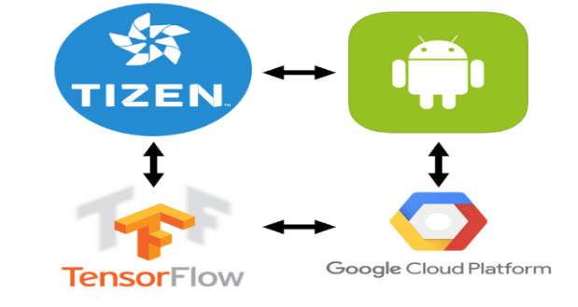

|  |  |  |
| --- | --- | --- |
| Component | Main | Sub |
| Tizen | 부은성 | 김채원 |
| Android | 김채원 | 임희락 |
| Server | 임희락 | 김태호 |
| Machine Learning | 김태호 | 부은성 |

* 1. 기타 과제 관리/Deploy/발표 등 부가적인 업무 분장

|  |  |
| --- | --- |
| 팀원 | Feature 기반 업무 분장 |
| 김태호 | 중간 발표 / Machine Learning / 멘토 미팅 관리 |
| 김채원 | 최종 발표 / 안드로이드 개발 / 공모전 및 일정 관리 |
| 부은성 | 팀장 / 타이젠 개발 / 예산 관리 |
| 임희락 | 제안 발표 / 서버 관리 / Github 관리 |

# Deploy 계획 (Demo)

* 1. Demo 시나리오

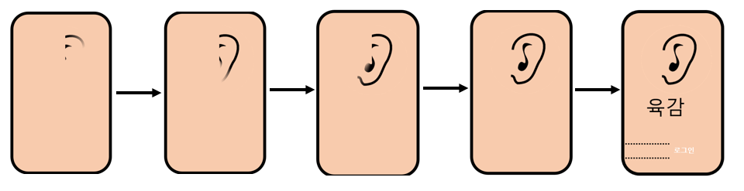

Figure 12. 스마트폰 어플리케이션 로딩화면

스마트폰 어플리케이션이 실행될 때 로딩화면은 위의 그림과 같다. 귀가 천천히 그려 짐으로써 사용자는 어플이 로딩되는 중이라는 사실을 알 수 있고 로딩이 완료되는 시점을 대략적으로 예상할 수 있다. 이는 어플이 정상적으로 실행되고 있다는 것을 사용자에게 알려주는 효과를 가지고있으며, 예상치 못한 상황으로 로딩이 멈췄을 시 사용자는 이를 인지하고 어플을 재 접속할 수 있게 해준다.

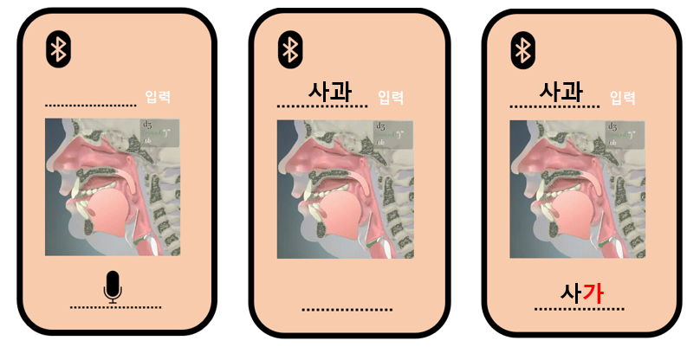

Figure 13. 사용자의 발음 학습 과정

사용자가 발음학습기능을 사용할 때의 스마트폰화면은 위에 그림과 같다. 사용자가 입력 칸에 단어를 입력하면, 아래 애니메이션을 통해 단어를 발음하는 모습을 보여준다. 사용자는 이 애니메이션을 통해 단어를 어떻게 발음하는지 학습한다. 아래 마이크를 클릭하면 진동이 울리면서 두번째 그림과 같이 화면이 바뀌고 사용자는 이때 단어를 발음한다. 단어를 발음하고 나면 가장 오른쪽 그림과 같이 사용자의 발음결과를 보여주고 틀린 부분을 지적해준다.

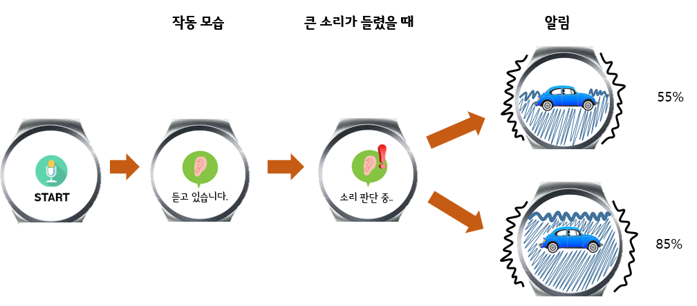

Figure 14. 스마트워치를 통한 위험 소리 감지

사용자가 스마트워치의 위험소리를 감지 기능을 사용할 때의 화면은 위의 그림과 같다. 스마트워치의 어플을 실행시키고 START버튼을 누르면 두번째 그림처럼 귀 이미지가 출력되면서 정상적으로 소리를 감지 중이라는 것을 사용자에게 알려준다. 그러다 큰 소리가 들렸을 때 오른쪽 세번째 그림처럼 화면이 변경되는데, 이는 서버가 소리분류를 마치고 결과를 알려주기까지의 중간화면이다. 서버로부터 위험 소리에 대한 결과를 받으면 가장 오른쪽 그림처럼 사용자에게 결과를 이미지로 보여줌과 동시에 진동이 울린다. 위의 그림에서는 자동차 경적소리가 감지되었음을 의미한다. 스마트워치의 배경에 찬 물은 소리 분류 결과의 신뢰도를 나타낸다. 단순한 숫자가 아닌 물이 얼마나 찼는지를 통해 사용자가 직관적으로 신뢰도를 인식할 수 있게 하였다.

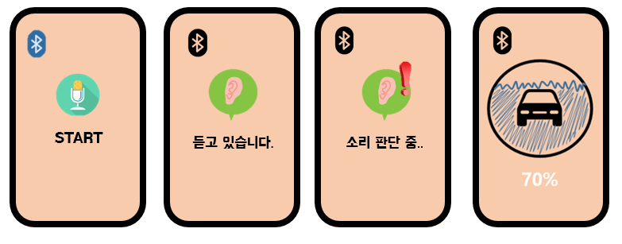 Figure 15. 스마트폰에서의 위험 소리 감지

스마트폰을 통해 위험소리를 감지할 때에도 스마트워치와 마찬가지의 화면으로 구성된다. 이를 통해 사용자에게 어느 디바이스를 사용하는지에 관계 없이 같은 사용자 경험을 제공하며 별도의 학습이 필요하지 않도록 해준다. 위의 블루투스 이미지가 파란색일 때는 스마트워치와 연결이 되어있음을 의미하며 검정색일때는 연결이 되지 않았음을 의미한다.

* 1. KPI (Key Performance Indicator)

[기능 완성도]

|  |  |  |
| --- | --- | --- |
| 목표 | 평가지표 | 비중 |
| STT를 이용한 피드백 | 피드백의 일치 여부 | 5% |
| 정확한 소리 데이터 분류 | Machine Learning의 정확도 | 15% |
| 데이터의 손실 없이 서버로 스트리밍 | 서버에서 분류한 소리의 정확도 | 20% |
| 즉각적인 위험 알림 | 알림이 스마트 폰, 스마트 워치로 전송되는 속도 | 10% |
| 발음 교정을 위한 애니메이션 출력 | 이해도 및 정확성 | 30% |

[성능 완성도]

|  |  |  |
| --- | --- | --- |
| 목표 | 평가지표 | 비중 |
| 다수의 클라이언트 동시 처리 | 각 기능에 대해서 단일 클라이언트가 요청을 보낼 때의 Latency와 두 클라이언트가 동시에 요청을 보냈을 때 발생하는 Latency의 차이를 통해 평가한다. |  |
| 정확한 소리 데이터 분류 | K-fold cross validation을 통해 data set의 정확도를 평가한다. |  |

[Future Plan

[청각장애인 커뮤니티 구성]

타겟이 청각장애인이 주요하다는 점에서 주요 사용자들은 청각장애인으로 예상된다. 많은 청각장애인들을 모아 그들 만의 커뮤니티를 형성할 수 있고, 이를 통해 더 다양한 의견을 수용하여 어플리케이션을 발전시킬 수 있다.

[외국어 발음 교정]

현재 구현하려고 하는 발음 교정 기능은 한국어에 국한되어 있지만 이를 영어 등 외국어에 도입한다면 외국어를 배우려고 하는 사람들에게 도움이 될 수 있다.

[장애인 보호 시설 인력 관리]

현재 장애인 복지사의 수는 장애인 수에 비해 턱없이 부족하다. 어플리케이션이 실제로 도입된다면 사람이 하던 일이 앱이 대신함으로써 사회복지사 인력을 효율적으로 사용

8. 출처

[1]안드로이드 위키. <https://en.wikipedia.org/wiki/Android_(operating_system)>

[2]타이젠 위키. <https://en.wikipedia.org/wiki/Tizen>

[3]딥러닝 위키. <https://en.wikipedia.org/wiki/Deep_learning>

[4] “사용자의 이야기와 경험을 담은 청각장애인용 모바일 애플리케이션 가이드북”. *지식경제부*. 2013. <https://www.slideshare.net/teaminterface/ss-27477625>

[5] 권재일 외 4명. “청각장애인의 언어 사용 실태 연구 -언어 사용 실태와 수화에 대한 청인의 인식-”. *국립국어원 〮한국농아인협회.*